Приложение №2
к постановлению территориальной избирательной комиссии Лесного района
от 03.03.2020года №106/509-4

Графическое изображение
схемы многомандатных избирательных округов для проведения выборов депутатов Думы Лесного муниципального округа
Тверской области первого созыва

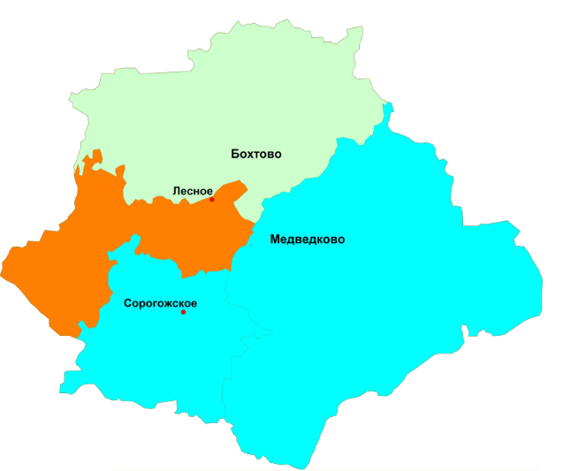
Условные обозначения
Бохтовскийпятимандатный избирательныйокруг № 1
Сорогожско-Медведковскийпятимандатный избирательныйокруг № 2
Лесной пятимандатный избирательныйокруг № 3

